
Prokuratura Regionalna w Szczecinie

- Gdzie mieści się Prokuratura Regionalna w Szczecinie?
Prokuratura Regionalna w Szczecinie, w skrócie Prokuratura, mieści się w Szczecinie w trzech budynkach:
przy ul. Stoisława 6,
- Prokurator Regionalny
- Zastępca Prokuratora Regionalnego
- 4 Wydział Organizacyjno-Sądowy
- Biuro Podawcze
Zdjęcie wejścia do budynku Prokuratury przy ul. Stoisława 6,:
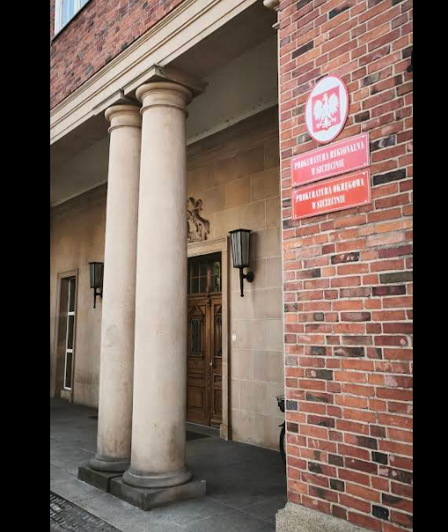

przy ul. Mickiewicza 153,
- I Wydział do Spraw Przestępczości Gospodarczej
Zdjęcie wejścia do budynku Prokuratury przy ul. Mickiewicza 153:

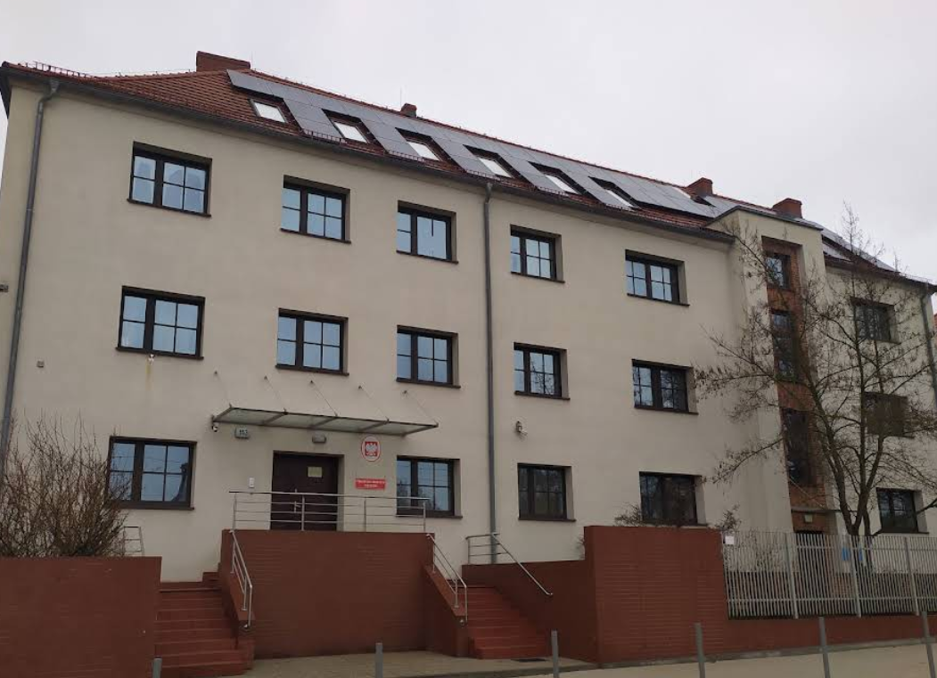

przy ul. Żołnierskiej 3A
- 7 Wydział Budżetowo-Administracyjny
- Zdjęcie wejścia do budynku Prokuratury przy ul. ul. Żołnierskiej 3A :
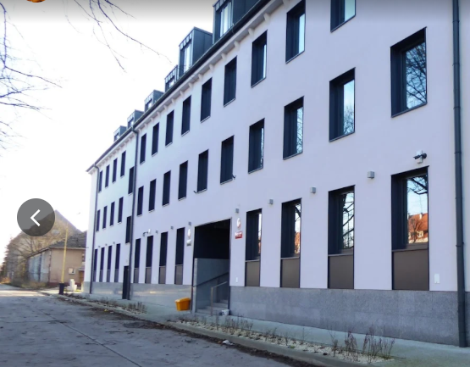

- Kto zarządza Prokuraturą?
Prokuraturą zarządza Prokurator Regionalny.
- Kto pracuje w Prokuraturze?
W Prokuraturze pracują:
- prokuratorzy
- asystenci prokuratorów
- urzędnicy
- personel pomocniczy
- Czym zajmuje się Prokuratura?
- ściga przestępstwa
- stoi na straży praworządności
- prowadzi i nadzoruje śledztwa
- występuje przed sądem w roli oskarżyciela publicznego

- Czy budynki Prokuratury są dostosowane dla osób ze szczególnymi potrzebami?
Budynki Prokuratury są częściowo dostosowane dla osób ze szczególnymi potrzebami.
W razie potrzeby pomoże Ci pracownik ochrony lub Prokuratury.
Budynek 4 piętrowy przy ul. Stoisława 6 posiada:
- 4 miejsce parkingowe dla osób z niepełnosprawnościami usytuowane w ciągu ulicy Sambora w niedalekim sąsiedztwie budynku Prokuratury,
- wejście dla osób z dysfunkcją ruchu,
- windę z przyciskami w alfabecie Brajla, którą możesz obsługiwać samodzielnie lub też z pomocą pracownika ochrony Prokuratury,
- drzwi wejściowe do budynku, drzwi wewnętrzne i korytarze są odpowiednio szerokie dla osób na wózkach,
- przy drzwiach wejściowych jest dzwonek, możesz wezwać pracownika ochrony Prokuratury,
- w Biurze Podawczym pętlę indukcyjną,
Do budynku możesz wejść z psem asystującym.
Budynek 3 piętrowy przy ul. Mickiewicza 153 posiada:
- miejsce parkingowe dla osób z niepełnosprawnościami usytuowane, w bliskim sąsiedztwie wejścia głównego do budynku w ciągu ul. Brzozowskiego

Do budynku możesz wejść z psem asystującym.
Budynek 4 piętrowy przy ul. Żołnierskiej 3A posiada:
- 4 miejsce parkingowe dla osób z niepełnosprawnościami usytuowane bezpośrednio przy chodniku, w bliskim sąsiedztwie wejścia głównego do budynku oraz z tyłu budynku,
- wejście główne z platformą,
- przy drzwiach wejściowych jest dzwonek, możesz wezwać pracownika ochrony Prokuratury,
- windę z przyciskami w alfabecie Brajla, którą możesz obsługiwać samodzielnie lub też z pomocą pracownika ochrony Prokuratury,
- drzwi wejściowe do budynku, drzwi wewnętrzne i korytarze są odpowiednio szerokie dla osób na wózkach
- toaletę dla osób z niepełnosprawnościami usytuowaną na parterze

Do budynku możesz wejść z psem asystującym.

7. Jak skontaktować się z pracownikami Prokuratury?
Żeby załatwić sprawy w Prokuraturze osoby ze szczególnymi potrzebami mogą:

- napisać pismo i wysłać je na adres:
Prokuratura Regionalna w Szczecinie
ul. Stoisława 6
70-952 Szczecin



- przynieść pismo do Biura Podawczego mieszczącego się w budynku przy ul. Stoisława 6. Biuro Podawcze to miejsce, w którym można zostawić pisma i dokumenty;


- napisać wiadomość i wysłać na adres poczty elektronicznej: biuro.podawcze.rpszc@prokuratura.gov.pl

- napisać wiadomość i wysłać na adres skrytki ePUAP: (wkleić z boku ikonkę ePUAP)
/p8833vipe2/sekretariat



- zadzwonić pod numer telefonu: 91 48 5 96 50;
- wysłać na nr faksu: 91 441 66 06;

- przyjść do Prokuratury i spotkać się z pracownikiem od poniedziałku do piątku od 8:00 do 15:00;


- osoby, które mają problemy ze słuchem mogą skorzystać z tłumacza języka migowego w Biurze Podawczym/ Punkcie informacyjnym u wcześniejszych ustaleniach terminu

